Информация к проекту решения по заявлению:
1.8. Муниципального унитарного предприятия города Новосибирска «Зоологический парк имени Ростислава Александровича Шило»
Земельный участок:
адрес: Новосибирская область, г. Новосибирск, Заельцовский район, ул. Тимирязева, з/у 71/1;
кадастровый квартал. 54:35:032500;
площадь- 602752 кв.м.;

Планшет № 558, 559, 642, 643, 644,677,678,679,764,763,797,788,798.
Зонирование: Зона озеленения (Р-2)
Запрос: «цирки и зверинцы (3.6.3) – объекты для размещения цирков, зверинцев, зоопарков, зоосадов, океанариумов; объекты для осуществления сопутствующих видов деятельности по содержанию диких животных в неволе»; «коммунальное обслуживание (3.1) – объекты для обеспечения физических и юридических лиц коммунальными услугами (холодного и горячего водоснабжения, электроснабжения, водоотведения (канализации), газоснабжения (в том числе поставки на регулярной основе бытового газа в баллонах), теплоснабжения (отопления), в том числе поставки на регулярной основе твердого топлива при наличии печного отопления, сбора неопасных твердых отходов)»
Планируется: постановка земельного участка на государственный кадастровый учет

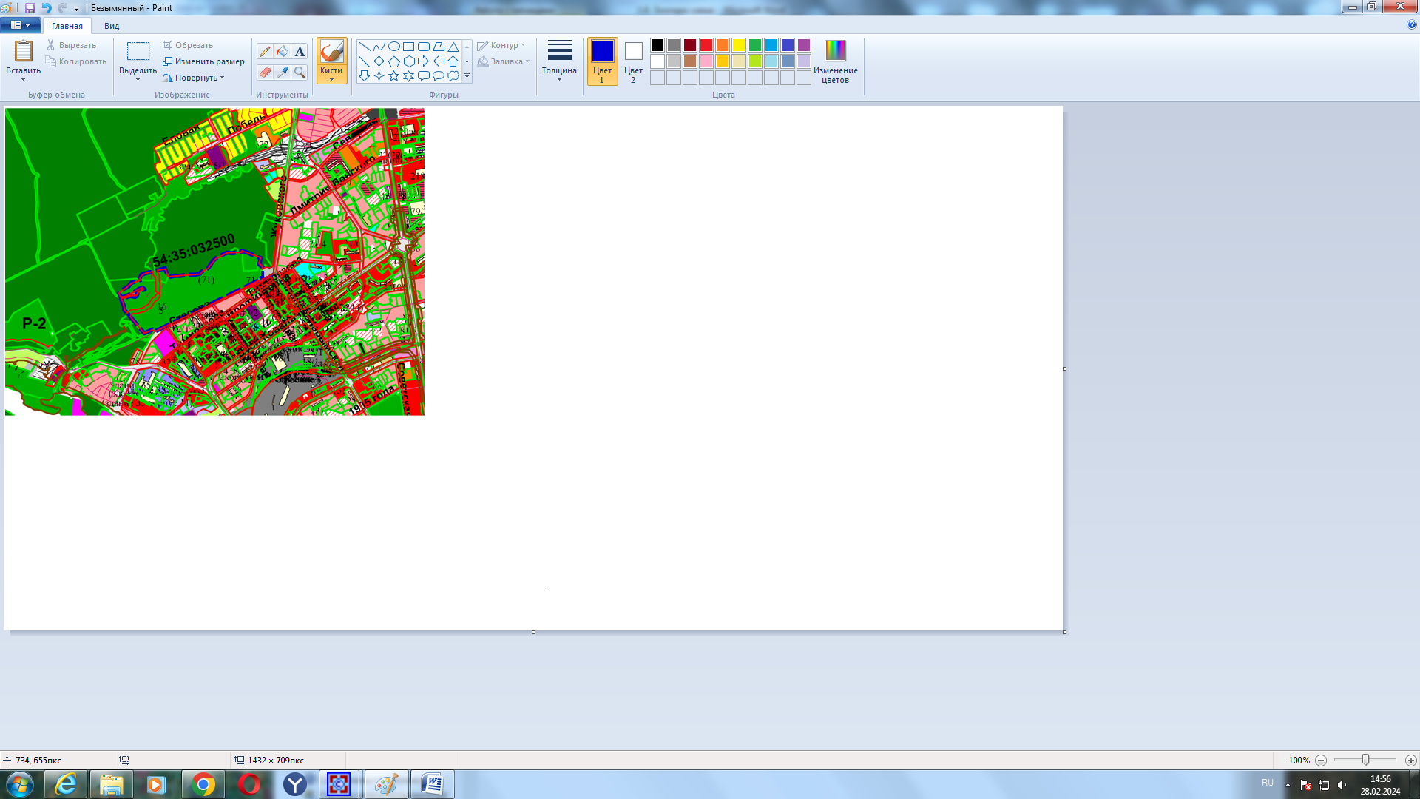
Приложения к заявлению:

